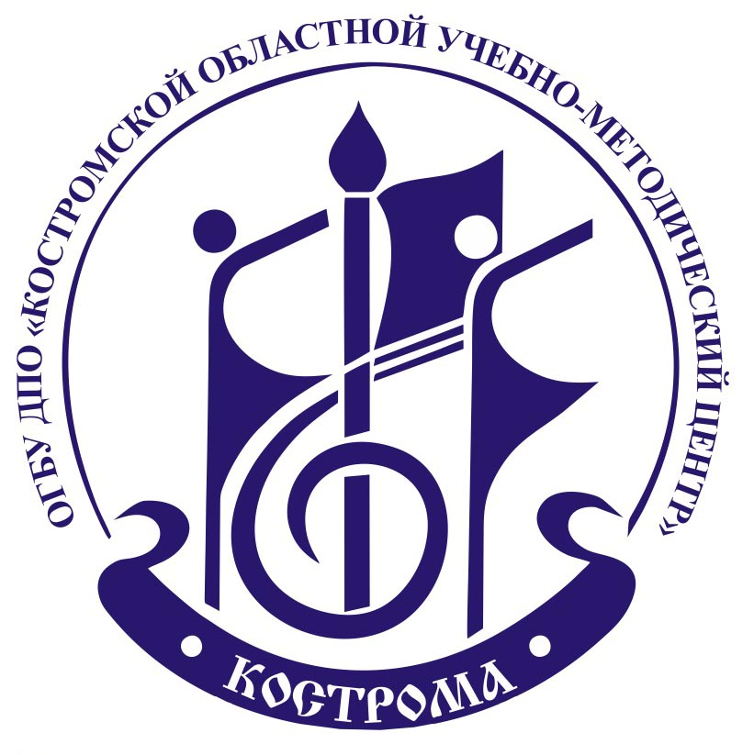
Областное государственное бюджетное учреждение
дополнительного профессионального образования
«Костромской областной учебно-методический центр»

ПРОГРАММА

ОНЛАЙН-СЕМИНАР
для руководителей органов управления культуры муниципальных образований и директоров детских школ искусств Костромской области.

21 октября 2021 г., 11.00 час.
Время | Вид работы и тема выступлений | Выступающий
10.30-11.00 | Регистрация (техническое подключение) участников онлайн - конференции.
11.00-11.30 | Разъяснения по занесению в АИС Минкультуры России «Статистика» информации, необходимой для расчета показателя «Доля детей от 5 до 18 лет, охваченных дополнительным образованием» федерального проекта «Успех каждого ребенка» национального проекта «Образование». | Гафира Хайдаровна Мухаметшина, специалист – эксперт отдела культуры департамента культуры Костромской области
11.30-11.40 | Движение контингента учащихся ДШИ Костромской области, сводная информация 1-ДШИ | Луиза Владимировна Арсланова, старший методист отдела по образованию КОУМЦ
11.40-11.45 | Участие учреждений в Общероссийских конкурсах Минкультуры России.
11.45-12.00 | Проверка действительности документов о профессиональном образовании, переподготовке, повышении квалификации | Светлана Сергеевна Яблокова, методист информационно-аналитического отдела КОУМЦ
12.00-12.10 | Анонс мероприятий КОУМЦ | Сергей Александрович Смирнов, заместитель директора КОУМЦ

